- 代码目录结构
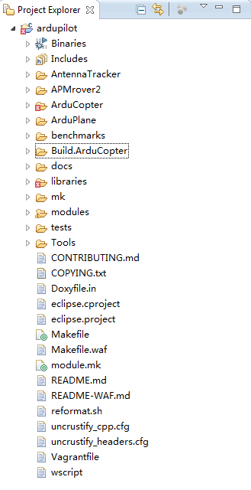
以上目录可以分为5个主要部分来看：
设备目录：APMrover2 ------------------- 4轮越野车
ArduCopter -------------------飞行器，包括传统直升机和多旋翼飞行器
ArudPlane ---------------------固定翼飞机
AP_HAL： Hardware Abstraction Layer硬件抽象层，位于libraries目录下，用于适配不同硬件 平台，负责和硬件驱动交互
Tools目录：各种实用功能支持，比如tools/Replay提供了log日志回放功能
扩展代码：不同的硬件平台需要不同的附加功能，代码位于modules下
PX4NuttX----------------------PX4板子上的nuttx实时系统
PX4Firmware-----------------PX4板子上的中间层和驱动
Uavcan-------------------------CAN总线
Mavlink------------------------mavlink协议及代码实现
2. 编译代码
Ubuntu：cd ardupilot/ArduCopter;
make px4-v2
Windows: 打开\toolchain\msys\1.0\px4_console.bat，剩下操作和Ubuntu一样
也可以直接在eclipse里点如下按钮直接编译
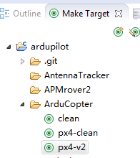
- Nuttx系统
我们目前基于的Pixhawk的板子跑的是实时系统Nuttx，它的启动过程和linux差不多，内核和文件系统加载完以后都是先自动执行/etc/init.d/目录下的rcS脚本，这个脚本里先做一些基本的系统初始化，然后调用同目录下的rc.APM脚本，根据不同硬件配置开启各个模块的驱动，最终运行飞控程序ArduPilot，至此整个无人机系统启动完毕。
系统的内核代码放在ardupilot/modules/PX4NuttX/nuttx，文件系统放在ardupilot/mk/PX4/ROMFS，脚本放在ardupilot/mk/PX4/ROMFS/init.d。

4. AP_HAL_MAIN
在代码中会发现有很多个文件中都有AP_HAL_MAIN这个宏，这个实际上就是个main函数，之前说的模块驱动每个都会对应一个这个宏，先来看看这个宏定义：
#define AP_HAL_MAIN() extern "C" { \
int AP_MAIN(int argc, char* const argv[]); \
int AP_MAIN(int argc, char* const argv[]) { \
AP_HAL::HAL::FunCallbacks callbacks(setup, loop); \
hal.run(0, NULL, &callbacks); \
return 0; \
} \
}
在来看看AP_MAIN的宏定义：
#if CONFIG_HAL_BOARD == HAL_BOARD_PX4 || CONFIG_HAL_BOARD == HAL_BOARD_VRBRAIN
#define AP_MAIN __EXPORT ArduPilot_main
#endif

#ifndef AP_MAIN
#define AP_MAIN main
#endif
可以看到有个编译条件CONFIG_HAL_BOARD，这个由makefile指定，如果在编译的时候指定是px4或VRBRAIN的板子那AP_MAIN就代表ArduPilot_main，其他就代表main，我们的板子都是px4的，替换进宏里面就是这样

int ArduPilot_main(int argc, char* const argv[]);//这里是函数声明
int ArduPilot_main(int argc, char* const argv[]) {
AP_HAL::HAL::FunCallbacks callbacks(setup, loop);
hal.run(0, NULL, &callbacks);
return 0;
}
可以看到，main函数中先调用FunCallbacks的构建函数，注册了setup和loop两个回调函数，然后调用hal.run，run是一个虚构函数，也就是说父类中没有定义这个函数，它是在子类中定义的。
那么查看hal，在Copter.cpp中发现定义const AP_HAL::HAL& hal = AP_HAL::get_HAL()，再查看get_HAL()的定义，由于是px4平台，所以在HAL_PX4_Class.cpp中，找到定义：
const AP_HAL::HAL& AP_HAL::get_HAL() {
static const HAL_PX4 hal_px4;
return hal_px4;
}
由此可知，HAL的子类是HAL_PX4，那么hal.run调用的也是HAL_PX4的run，在HAL_PX4_Class.cpp中就能发现run的定义，里面调用了px4_task_spawn_cmd创建了一个任务main_loop，这里面就会调用刚才注册的两个回调函数，setup只调一次，loop会在while循环中一直调用。

- AP_HAL_MAIN_CALLBACKS
这个宏和AP_HAL_MAIN大同小异，只不过这个宏是最上层的飞控核心逻辑调用的，在Copter.cpp的最后可以发现定义了一个Copter类的实例，Copter继承自HAL::Callbacks结构体，在ArtduCopter.cpp中通过AP_HAL_MAIN_CALLBACKS注册了setup和loop回调。
结合4、5中的描述，可以梳理出各个关键类的继承关系：
AP_HAL
HAL
Callbacks
Copter
设备相关类，还有Plane、Rover
HAL_PX4
平台相关类，还有HAL_Linux
- 串口
各个串口用途：
uartA – the console (usually USB, runs MAVLink telemetry)可以看到系统命令行
uartB – the first GPS
uartC – primary telemetry (telem1 on Pixhawk, 2nd radio on APM2)
uartD – secondary telemetry (telem2 on Pixhawk)
uartE – 2nd GPS
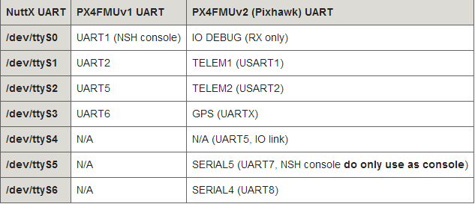
- Libraries目录
核心库：
AP_AHRS – 利用卡尔曼滤波和方向余弦矩阵的姿态估算
AP_Common – core includes required by all sketches and libraries
AP_Math – 各种数学函数特别是使用的矢量操作
AC_PID – PID 库
AP_InertialNav – 用GPS和气压数据混合加速度计数据的惯性导航库
AC_AttitudeControl –
AP_WPNav – 路径导航库
AP_Motors – 多旋翼及传统直升机电机控制
RC_Channel – a library to more convert pwm input/output from APM_RC into internal units such as angles将pwm转换成内部单位，比如角度？
AP_HAL, AP_HAL_AVR, AP_HAL_PX4 - 实现硬件抽象层的库，为上层提供统一的接口，使其可以更简单地被移植到不同的板子上

传感器库
AP_InertialSensor – 读取陀螺仪和加速度计数据，进行校准并给主要飞控逻辑和其他库提供标准单位下的数据
AP_RangeFinder – 声纳以及红外距离传感器接口库
AP_Baro – 气压计接口库
AP_GPS – gps接口库
AP_Compass – 3轴罗盘接口库
AP_OpticalFlow – 光流传感器接口库

其他库
AP_Mount, AP_Camera, AP_Relay – 相机架及相机开关控制库
AP_Mission – 向eeprom中存储和检索任务指令
AP_Buffer – 惯性导航用的简单地fifo缓冲
8. 获取传感器数据流程
Copter::setup
Copter::loop
MPU6000：
AP_InertialSensor::detect_backends
_add_backend创建一个由父类AP_InertialSensor_Backend引用的子类AP_InertialSensor_PX4实例
Copter::init_ardupilot
AP_InertialSensor::init
AP_InertialSensor::_start_backends
Copter::startup_INS_ground
rcS.APM
mpu6000::start
hrt_call_every创建线程MPU6000::measure_trampoline
MPU6000::measure()
Transfer从SPI读取数据
循环缓冲
MPU6000::read
read
AP_InertialSensor_PX4::_get_sample
Copter::read_AHRS
AP_InertialSensor::update
Copter::fast_loop
AP_AHRS_DCM::update更新方向余弦矩阵
AP_AHRS_NavEKF::update
AP_InertialSensor_PX4::update
_get_gyro_sample
_get_accel_sample
驱动层
RingBuffer::get
mpu6000 start
RingBuffer::force
应用层
GPS:
scheduler_tasks
Copter::update_GPS
AP_GPS::update
AP_GPS::update_instance
drivers->read
AP_GPS_UBLOX
port->read
PX4UARTDriver
_readbuf
已有GPS？
是
否
AP_GPS::detect_instance
drivers指向子类AP_GPS_UBLOX实例,构造函数用_port初始化port
PX4Scheduler::_uart_thread
PX4UARTDriver::_timer_tick
main_loop
pthread_create
_read_fd
_write_fd
read
_writebuf
writel
硬件串口
Copter::setup
init_ardupilot
serial_manager.init
AP_SerialManager
AP_SerialManager::state[]=hal.uart*
AP_GPS::init
serial_manager.find_serial
AP_SerialManager得到_port
各串口设备节点指定：
HAL_PX4_Class.cpp中定义了5个PX4UARTDriver类的实例：uartADriver-uartEDriver，在构造函数中传入串口设备节点的路径，赋值给_devpath，并且在serial_manager.init时调用begin方法，打开设备节点。
PX4UARTDriver和hal.uart*的关系
在get_HAL时进入HAL_PX4的构造函数，将HAL_PX4_Class.cpp中的5个实例赋值给HAL的5个UARTDriver型的引用，也就是说hal.uart*就是指向子类PX4UARTDriver实例的引用，调用hal.uart*其实就是在调用PX4UARTDriver中的方法，并且使hal.uart*向下转型，也就是_timer_tick的用法

- 各种名词解释
DCM - 方向余弦矩阵
EKF - 卡尔曼滤波
PPMSum - PPM信号
SBUS - Smart Bus日本Futaba公司自己使用的专用总线（一个数字接口可以连接多个设备）协议，使用RS232C串口的硬件协议作为自己的硬件运行基础
Spektrum/DSM - Digital Spread Spectrum Modulation数字扩频调制
IMU - 惯性测量单元，测量物体三轴姿态角(或角速率)以及加速度的装置，包含一个三轴陀螺仪和一个三轴加速度计

- RC（遥控）输入输出
遥控是所有飞控的关键部分，让飞手可以控制空中姿态，切换飞行模式，以及辅助设备控制，比如相机架
ArduPilot支持多种不同的RC输入：
PPMSum – on PX4, Pixhawk, Linux and APM2
SBUS – on PX4, Pixhawk and Linux
Spektrum/DSM – on PX4, Pixhawk and Linux
PWM – on APM1 and APM2
RC Override (MAVLink) – all boards
不同的硬件板子，可用的通道数也不同。SBUS和Spektrum/DSM都是串行协议。SBUS是一种波特率100kHz的串口协议，pektrum/DSM是波特率115200的串口协议。有些板子通过硬件串口实现这些协议如PX4，有些板子用软件模拟比如Linux。
RC输出是Ardupilot控制伺服和电机的手段。输出通道数根据不同的板子、设备类型、配置参数而不同。RC输出默认是50Hz的PWM波，但可以在很大范围内进行设置。比如，Copter的代码设置驱动电子稳定控制系统（ESC）的电机PWM波的频率为400Hz

AP_HAL RCInput类
RCInput的实例是hal.rcin。提供了当前板子上通道接收值的底层访问，返回值是毫秒为单位的PWM值（应该是高电平时间？），可参考 libraries/AP_HAL/examples/RCInput/RCInput.cpp
中的用法，可以看到，通过hal.rcin->read方法可以获取到某个通道的PWM值

AP_HAL RCOutput类
RCOutput的实例是hal.rcout，提供所有输出通道的底层控制。它的实现是非常和板子相关的，有可能包括芯片计时器的编程，或者i2c外设，或者输出到一个协同处理器，可以参考
libraries/AP_HAL/examples/RCOutput/RCOutput.cpp
中的用法

RC_Channel类
Hal.rcin和hal.rcout类提供的是底层函数。上层是通过调用RC_Channel里面的方法来操作RC输入输出，参考
libraries/RC_Channel/examples/RC_Channel/RC_Channel.cpp
中的用法

RC_Channel_aux类
该类是RC_Channel的子类，可以由用户指定一些附加功能

- Nuttx系统配置、编译及运行
- 导代码
内核：git clone https://bitbucket.org/nuttx/nuttx.git nuttx
app：git clone https://bitbucket.org/nuttx/apps.git apps ----这个必须有，否则内核编不过，和内核同级目录即可
- 部署配置
内核的configs/目录下有很多个文件夹，每个文件夹对应一块硬件板子，虽然公司只有STM32F4的探索者开发板，非官方的discovery开发板，但依然可以沿用discovery大部分的配置，做些修改就行。
可以看到configs目录下有stm32f4discovery的目录，里面就是各种相关内核配置，我们使用stm32f4discovery/nsh目录下的配置，手动配置具体步骤如下:
cd nuttx
cp configs/stm32f4discovery/nsh/Make.defs .
cp configs/stm32f4discovery/nsh/setenv.sh .
cp configs/stm32f4discovery/nsh/defconfig .config
自动配置步骤如下：
cd nuttx/tools
./configure.sh stm32f4discovery/nsh
- 修改配置
- 注释掉CONFIG_WINDOWS_CYGWIN=y和CONFIG_HOST_WINDOWS=y，这是windows下编译内核用的，Ubuntu下要打开CONFIG_HOST_LINUX
- 注释掉CONFIG_ARCH_CHIP_STM32F407VG，打开CONFIG_ARCH_CHIP_STM32F407ZG，探索者用的F407ZG
- 修改console对应串口，discovery用的是USART2，探索者用的是USART1。注释掉CONFIG_STM32_USART2，打开CONFIG_STM32_USART1；打开CONFIG_ARCH_HAVE_USART1；USART Configuration那栏把USART2相关的都改成USART1
- 编译
cd nuttx
source setenv.sh ---此脚本会自动配置编译器路径，如果没找到手动修改即可
make
Nuttx有内置的虚拟文件系统，不想linux必须要有实体文件系统挂载才能运行，因此编译完可以直接运行
- 开发板运行
编译完成后会在内核目录下生成nuttx.bin，jtag连接开发板，用jling flash烧入开发板，注意flash地址开头为0x08000000，重新上电，连接串口即可看到nsh
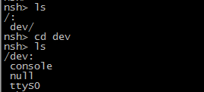
12. 电机控制
Copter::fast_loop
AP_MotorsMulticopter::output
AP_MotorsMatrix::output*
AP_Motors::rc_write
RCOutput hal.rcout->write
main_loop
pthread_create
PX4Scheduler::__timer_thread
PX4RCOutput::_timer_tick
write
_period[]
start
rcS.APM
get_interface
获取串口通信对象PX4IO_serial实例
PX4IO::init
register_driver
io_reg_set
PX4IO::write
fops
PX4IO_serial::write
DMA
硬件串口
应用层
驱动层
内核
PX4RCOutput和hal.rcout的关系
这部分和串口模块几乎一模一样，PX4RCOutput的实例也在HAL_PX4_Class.cpp中，并且将其赋值给HAL的_rcout，_rcout就是指向子类PX4RCOutput实例的引用，调用hal.rcout就是在调用PX4RCOutput中的方法，__timer_thread中使hal.rcout向下转型来调用PX4RCOutput中的_timer_tick
register_driver
这是pwm输出设备节点的注册函数，他会自动在传入的设备节点名字最后加上数字下标，在v2的代码中，PX4IO::init注册了/dev/pwm_output0节点，PX4FMU::init再去注册pwm_output的时候就会自动变成/dev/pwm_output1
PX4-V4
和v2相比，v4去掉了f103，电调是直接连在f427上的，因此没有PX4IO这个类，代码上的区别仅仅在最底层，将PX4IO_serial::write替代为PX4FMU::write，这个方法是直接操作了f427的pwm相关的寄存器，而非发串口命令
rc_write:_motor_map
- 数据流
(2)相关类以及继承关系
电机控制部分在应用策略层主要用到了4个类，他们的继承关系如下：
AP_MotorsQuad->AP_MotorsMatrix->AP_MotorsMulticopter->AP_Motors
其中AP_MotorsQuad是最底下的子类，其实例化是在Copter类的构造函数中，构造函数通过初始化列表一层一层调用各父类的构造函数进行初始化。

- 遥控信号采集
我们用的R9D采用SBUS接口和飞控连接，SBUS实际上就是基于串口通信的协议，波特率为10000，这里只说明v4的流程
Copter::rc_loop
Copter::read_radio
RC_Channel::set_pwm_all
RC_Channel::read
PX4RCInput
hal.rcin->read
_rcin
PX4RCInput::_timer_tick
PX4Scheduler::_timer_thread
pthread_create
PX4Scheduler::init
main_loop
orb_copy
PX4FMU::cycle
rc.APM
fmu_main
fmu_start
PX4FMU::init
PX4FMU::work_start
work_queue
PX4FMU::cycle_trampoline
orb_publish
驱动层
内核
应用层
14. Makefile浅析
- 树状图
对于PX4来说，它本身有一套独立的makefile系统，但是Ardupilot为了兼容px4，它px4的makefile系统包入了Ardupilot工程，px4原版只要在PX4Firmware下执行Makefile即可，Ardupilot需要由其他makefile导向px4的makefile，并且废弃了原版的Makefile和cmake，重新写了一个Makefile.make。可以梳理出大致的树形图：
上图中，
apm.mk
enviro.mk
configure.mk
help.mk
target.mk
sketch_sources.mk
bard_px4.mk
modules.mk
mavgen.mk
find_tools.mk
px4_targets.mk
Makefile.make
setup.mk
config_*.mk
board_*.mk
firmware.mk
upload.mk
check_modules.sh
configure.mk已经废弃；
enviro.mk用于配置编译系统的各种全局变量和路径；
modules.mk会调用check_modules.sh脚本检查git子模块；
sketch_sources.mk主要用于配置上层库源码的路径和一些全局变量
px4_targets.mk是Ardupilot编译px4的关键makefile，
config_*.mk和board_*.mk是板子相关的配置makefile，
firmware.mk用于生成firmware.px4
upload.mk会调用Python脚本px_uploader.py，用于烧录程序

- 多轴配置
飞机有多少轴由make命令指定，如果是六轴，make命令为make px4-v2-hexa，其命令解析在targets.mk，其他命令可去那里查看。在targets.mk可以提取以下代码：
FRAMES = quad tri hexa y6 octa octa-quad heli single coax obc nologging

define frame_template
$(1)-$(2) : EXTRAFLAGS += "-DFRAME_CONFIG=$(shell echo $(2) | tr a-z A-Z | sed s/-/_/g)_FRAME "
endef

USED_FRAMES := $(foreach frame,$(FRAMES), $(findstring $(frame), $(MAKECMDGOALS)))
$(foreach board,$(USED_BOARDS),$(foreach frame,$(USED_FRAMES),$(eval $(call frame_template,$(board),$(frame)))))
这段代码的意思就是在MAKECMDGOALS中寻找是否有和FRAMES 中匹配的字符串，有话赋值给frame，然后调用frame_template（这个可以理解为函数，$(1)和$(2)代表传参），先将frame的值全部变成大写，然后赋值给宏FRAME_CONFIG，这个宏就指定了飞机的轴数，可以在ardupilot/arducopter/config.h中找到：
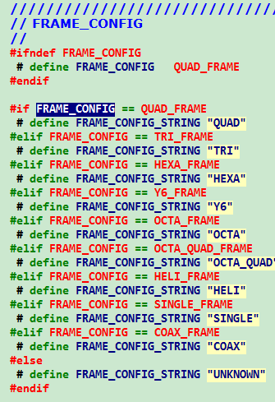

- 增加自定义配置步骤
以下以增加px4-rob和px4-rob-upload编译命令为例说明
  - ardupilot/mk/PX4目录下增加config_px4fmu-rob_APM.mk，里面是板子独有的驱动路径
  - ardupilot/modules/PX4Firmware/makefiles/nuttx路径下增加board_px4fmu-rob.mk，内容直接参考board_px4fmu-v4.mk
  - ardupilot/modules/PX4Firmware/nuttx-configs路径下增加nuttx系统配置文件夹px4fmu-rob，其中include下是系统相关头文件，包含管脚功能定义，nsh下是系统内核配置，可以自定义加减功能，scripts下是链接脚本
  - ardupilot/modules/PX4Firmware/src/drivers/boards/路径下增加板子相关配置文件夹px4fmu-rob，里面包含一些外设初始化。
  - ardupilot/modules/PX4Firmware/Images路径下增加px4fmu-rob.prototype，此文件是最终生成可执行文件时用的，直接拷贝px4fmu-v4.prototype并修改里面的名字
  - 修改px4_targets.mk，增加目标、依赖和规则如下：
px4-rob:$(BUILDROOT)/make.flags CHECK_MODULES $(MAVLINK_HEADERS) $(PX4_ROOT)/Archives/px4fmu-rob.export $(SKETCHCPP) module_mk
$(RULEHDR)
$(v) echo "HEBIN cp config file"
$(v) cp $(PX4_ROB_CONFIG_FILE) $(PX4_ROOT)/makefiles/nuttx/
$(PX4_MAKE) px4fmu-rob_APM
$(v) arm-none-eabi-size $(PX4_ROOT)/Build/px4fmu-rob_APM.build/firmware.elf
$(v) cp $(PX4_ROOT)/Images/px4fmu-rob_APM.px4 $(SKETCH)-rob.px4
$(v) cp $(SKETCHBOOK)/mk/PX4/bootloader/px4fmuv4_bl.bin $(MK_DIR)/PX4/ROMFS/bootloader/fmu_bl.bin
$(v) $(SKETCHBOOK)/Tools/scripts/add_git_hashes.py $(HASHADDER_FLAGS) "$(SKETCH)-rob.px4" "$(SKETCH)-rob.px4"
$(v) echo "PX4 $(SKETCH) Firmware is in $(SKETCH)-rob.px4"

px4-rob-upload: px4-rob
$(RULEHDR)
$(v) $(PX4_MAKE) px4fmu-rob_APM upload
  - 修改upload.mk，增加命令如下：
upload-serial-px4fmu-rob: $(BUNDLE) $(UPLOADER)
$(Q) $(PYTHON) -u $(UPLOADER) --port $(SERIAL_PORTS) $(BUNDLE)
经过以上的步骤，就可以通过make px4-rob和make px4-rob-upload来编译和下载程序了

(4).export文件
在px4_targets.mk中我们会看到这样一段：
里面有一个px4fmu-v4.export，它出现在了:的右边，说明它是目标px4-v4的依赖，它的创建就在px4_targets.mk最下面：
$(PX4_ROOT)/Archives/px4fmu-v4.export:
$(v) $(PX4_MAKE_ARCHIVES) BOARDS="px4fmu-v4"
这段代码在编译系统找不到相应的.export文件的时候才会来执行，那么PX4_MAKE_ARCHIVES又是什么？拉到上面，我们可以发现它的定义：
刨去其他的一些参数我们可以提取出这样一条命令make archives，archives是Makefile.make中的一个目标：
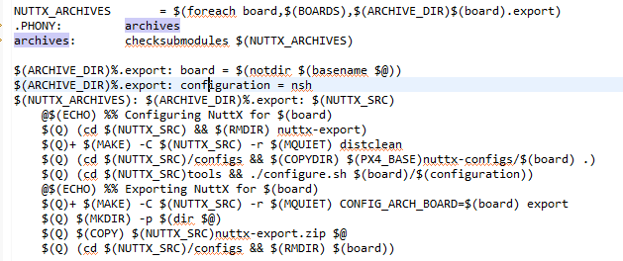
从这段Makefile代码中我们大致能看出，arudpilot的编译系统是先把nuttx内核编译成了.export文件，然后将其作为依赖，去编译px4的固件。
(PS:可以看出，PX4Firmware/nuttx-configs下的配置也是在这里被拷贝到nuttx系统中的)

(5)romfs创建
Arudpilot废弃了nuttx_romfs.mk，romfs的创建是在firmware.mk中，相关代码如下：
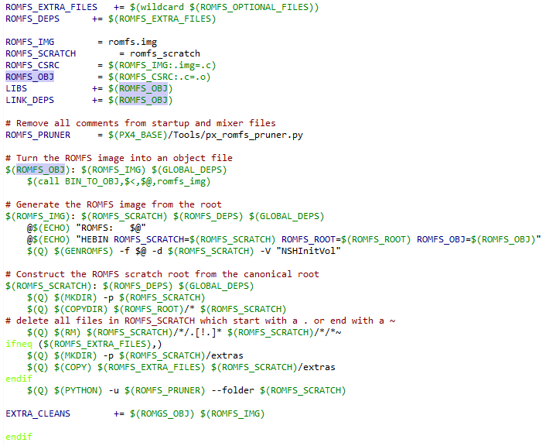
根据打印可以找到如下关键变量的值：
ROMFS_SCRATCH=/e/ardupilot/modules/PX4Firmware/Build/px4fmu-rob_APM.build/romfs_scratch -----------根据不同板子型号在相应的目录由Makefile生成
ROMFS_ROOT=/e/ardupilot/mk/PX4/ROMFS -----------在makefile中cp到ROMFS_SCRATCH
GENROMFS=genromfs ------------用于生成romfs的工具
ROMFS_OBJ=romfs.o

代码中有如下语句：
$(ROMFS_OBJ): $(ROMFS_IMG) $(GLOBAL_DEPS)
$(call BIN_TO_OBJ,$<,$@,romfs_img)
它的作用就是把生成的romfs.img转换为romfs.o，通过
LIBS += $(ROMFS_OBJ)
LINK_DEPS += $(ROMFS_OBJ)
变成编译firmware.elf的一个依赖文件。

- ADC
这里主要讲电源电压和电流监测
Copter::update_batt_compass
AP_BattMonitor::read
AP_BattMonitor::init
AP_BattMonitor_Analog::read
PX4AnalogSource::voltage_average
PX4AnalogSource::read_average
_value = _sum_value / _sum_counte
PX4Scheduler::_run_timers
PX4Scheduler::_timer_thread
PX4AnalogIn::_timer_tick
read
PX4AnalogSource::_add_value
实例化
main_loop
hal.analogin->init
open
ADC::open_first
hrt_call_every
_tick_trampoline
_tick
ADC::_sample
ADC::read
_samples
驱动层
应用层
通道设置
应用层：AP_BattMonitor类中有两个属性_volt_pin和_curr_pin，在 AP_BattMonitor::var_info中初始化，对应的宏分别为AP_BATT_VOLT_PIN和AP_BATT_CURR_PIN，他们实际的取值就是对应ADC的通道号，他们的值和pin_scaling结构体中的pin成员的值要设置的一致。
驱动层：adc.cpp的main函数在实例化ADC类的时候会传入ADC_CHANNELS，它在每种板子对应的board_config.h中定义；还有ADC_BATTERY_VOLTAGE_CHANNEL和ADC_BATTERY_CURRENT_CHANNEL也要相应设置；在nsh_archinitialize函数中需要修改相应GPIO管脚设置

16.Ubuntu下使用JFlash烧写飞控bootloader
- https://www.segger.com/jlink-software.html?page_request=jlink-software.html下载Software and documentation pack for linux
- sudo dpkg -i jlink_5.12.6_i386.deb安装jlink
- JLinkExe运行Jlink，发现提示连接usb失败
- vim /etc/udev/rules.d/99-jlink.rules，将ACTION!="add", SUBSYSTEM!="usb_device", GOTO="jlink_rules_end" 改为ACTION=="add", SUBSYSTEM=="usb_device", GOTO="jlink_rules_end"，再运行即可成功连接
- 输入exec device = STM32F427VI指定目标cpu型号
- loadbin <filename> 0x08000000即可烧写成功，如果不行，输入?，根据提示设置SWD模式和传输速率100kHz即可

- 高精度定时器
飞控中，对实时性要求高的传感器，特别是imu的传感器，他们会以一定的频率去采集数据，刷新寄存器，为了保证实时性，不让寄存器发生数据覆盖的情况，所以通过硬件cpu的高精度定时器来进行线程调用，以满足实时性，同时用于替代传感器的data ready信号。
nsh_archinitialize
hrt_call_reschedule 重设定时器的copmre寄存器，修改下次中断到来的时间
har_call_enter 在队列合适的位置插入节点，如有必要调用art_call_reschedule
hrt_init
sq_init
hrt_tim_init，初始化time1的ccr2、psc等寄存器，初始化为1ms来一次中断
注册中断处理函数hrt_tim_isr
hrt_tim_isr
hrt_call_reschedule 重设定时器的copmre寄存器，修改下次中断到来的时间
har_call_enter 在队列合适的位置插入节点，如有必要调用art_call_reschedule
hrt_call_invoke
hrt_call_reschedule 重设定时器的copmre寄存器，修改下次中断到来的时间
har_call_enter 在队列合适的位置插入节点，如有必要调用art_call_reschedule
中断触发hrt_call_reschedule 重设定时器的copmre寄存器，修改下次中断到来的时间
har_call_enter 在队列合适的位置插入节点，如有必要调用art_call_reschedule
sq_rem头节点出队列
调用回调函数
队列空？
结束hrt_call_reschedule 重设定时器的copmre寄存器，修改下次中断到来的时间
har_call_enter 在队列合适的位置插入节点，如有必要调用art_call_reschedule
period=0？
hrt_call_reschedule重设定时器的copmre寄存器，修改下次中断到来的时间
hrt_call_every
hrt_call_reschedule 重设定时器的copmre寄存器，修改下次中断到来的时间
har_call_enter 在队列合适的位置插入节点，如有必要调用art_call_reschedule
hrt_call_internal
hrt_call_reschedule 重设定时器的copmre寄存器，修改下次中断到来的时间
har_call_enter 在队列合适的位置插入节点，如有必要调用art_call_reschedule
hrt_call_enter
hrt_call_reschedule 重设定时器的copmre寄存器，修改下次中断到来的时间
har_call_enter 在队列合适的位置插入节点，如有必要调用art_call_reschedule
队列空或deadline最小？
否
是
否
sq_addfirsts
是
轮训队列，直到找到比要插入节点的deadline更大的节点，然后调用sq_addafter插入到它前面去
否
结束hrt_call_reschedule 重设定时器的copmre寄存器，修改下次中断到来的时间
har_call_enter 在队列合适的位置插入节点，如有必要调用art_call_reschedule
PS：中断处理函数中的period由hrt_call_every函数的第三个参数interval传进来，单位是us，表示回调函数调用的时间间隔。如过传的是0，则注册的回调函数只调用一次。
- 如何判断加速度计方向正确
假设飞机方向如下：
x

y

则飞机水平放置时z轴为-g左右，x，y为0左右
飞机向右转90度时y轴为-g，x，z轴为0左右
飞机向前转90度是x轴为-g，y，z轴为0左右

:YcmDebugInfo
:YcmToggleLogs
ImportError: /usr/lib/i386-linux-gnu/libstdc++.so.6: version `GLIBCXX_3.4.20' not found (required by /home/rst008/.vim/bundle/YouCompleteMe/third_party/ycmd/ycmd/../libclang.so.3.8)-------apt-get libclang1-3.4即可

Cd
ImportError: /home/rst008/.vim/bundle/YouCompleteMe/third_party/ycmd/ycmd/.. /libclang.so.3.8: symbol _ZTVNSt7__cxx1115basic_stringbufIcSt11char_traitsIc ESaIcEEE, version GLIBCXX_3.4.21 not defined in file libstdc++.so.6 with link time reference

RTL_InitialClimb: rtl_return_start->rtl_climb_return_run

RTL_ReturnHome: rtl_loiterathome_start->rtl_climb_return_run

RTL_LoiterAtHome/RTL_FinalDescent: rtl_landuuuuujkkh_start/rtl_descent_start rtl_loiterathome_run/rtl_descent_run

RTL_Land: rtl_land_run

Copter::set_home_to_current_location

遥控器通道映射：AP_RCMapper.cpp

AXI
duty cycle
pwm rate
fmu driver
RCOutput
nuttx kernal
FPGA
HAL layer
system call
app
Control Algorithm

AP_Motor
hal api

